Tyskland

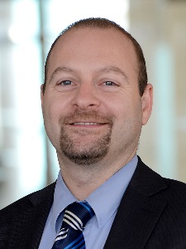 | Ingen tillidsrepræsentant.  I stedet er der Betriebsrat, som er et lokalt SU-lignende organ, som består af 5 personer. Rasmus Joensen er Betriebsratsvorsitzender.  Rasmus J. Joensen  Sydbank, Rathausplatz 11, D-24937 Flensborg

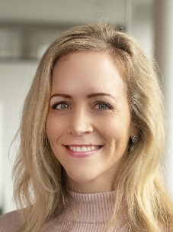 | Maren Hansen  Sydbank, Rathausplatz 11, D-24937 Flensborg

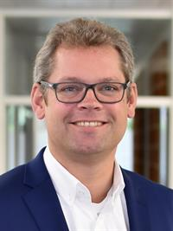 | Torsten Gries-Haarhaus  Sydbank, Rathausplatz 11, D-24937 Flensborg

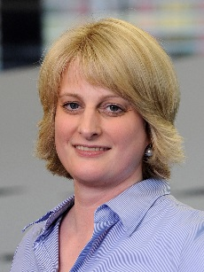 | Ines Müller  Sydbank, Am Sandtorkai 54, D-20457 Hamborg

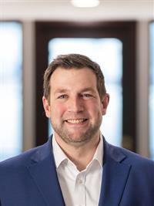 | Hans-Christian Klatt  Sydbank, Wall 55, D-24103 Kiel

